**新 书 推 荐**

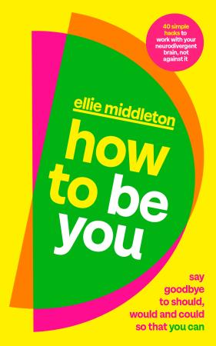**中文书名：《如何成为自己：远离“应该”和“可能”，拥抱“可以”》**

**英文书名：****HOW TO BE YOU: Say Goodbye to Should, Would and Could So That You Can**

**作 者：Ellie Middleton**

**出 版 社：Penguin Life**

**代理公司：Rachel Mills/ANA/Zoey**

**出版时间：2024年9月**

**代理地区：中国大陆、台湾**

**页 数：约249页**

**审读资料：电子稿**

**类 型：大众心理**

**内容简介：**

**学习与神经发散性大脑合作**

解析神经发散者难以做到的八种执行功能，如工作记忆、优先级划分和情绪调节，分享了5个简单技巧供读者尝试，包括:

-创建发射台（launch pad），以便在离开家时记住必需品

-用想法停车场（car park of ideas）让想法可视化、管理冲动

- 5、4、3、2、1正念技术以调节情绪

-将每一天分成四个象限，以更灵活的方式处理每一天

埃莉承认她不能100%控制事情，因而这本书不是帮助组织生活的日记或计划表，也不是关于如何适应典型的做事方式(又名掩蔽)的书。相反，艾莉揭示了为什么社会告诉我们“应该”做事(即:父权制、残疾歧视、白人至上主义)，并告诉我们如何从这些期望中解脱出来，感受自己的力量，最终成为更像你自己的人。

**作者简介：**



**埃莉·米德尔顿（Ellie Middleton）**24岁时被诊断出患有多动症和自闭症。她决定公开自己的诊断结果，并建立了针对神经多样性的社区平台（Un）masked，拥有20多万粉丝。她已经成为一个全职的意识活动家、作家和演讲者，经常出现在媒体上，还为《独立报》（*The Independent*）和《魅力》（*Glamour*）杂志撰稿。她举办企业讲座和研讨会，帮助公司为患有神经分散症的员工提供更好的支持。

**感谢您的阅读！**

**请将反馈信息发至：版权负责人**

**Email** ： **[Righ ts@nurnberg.com.cn](mailto:Rights@nurnberg.com.cn)**

安德鲁·纳伯格联合国际有限公司北京代表处

北京市海淀区中关村大街甲59号中国人民大学文化大厦1705室,邮编：100872

电话：010-82504106, 传真：010-82504200

公司网址： [http://www.nurnberg.com.cn](http://www.nurnberg.com.cn/)

书目下载： <http://www.nurnberg.com.cn/booklist_zh/list.aspx>

书讯浏览： <http://www.nurnberg.com.cn/book/book.aspx>

视频推荐： <http://www.nurnberg.com.cn/video/video.aspx>

豆瓣小站： <http://site.douban.com/110577/>

新浪微博：[安德鲁纳伯格公司的微博_微博(weibo.com)](https://weibo.com/1877653117/profile?topnav=1&wvr=6)

微信订阅号：ANABJ2002

